1.Тема: Линейные вычислительные процессы  
2. Цель работы: Научиться разрабатывать алгоритмы ЛВП средствами компилятора Free Pascal.  
3. Используемое оборудование: ПК, Lazarus.  
  
  
**Задача №1**  
4. Даны два числа 7 и 5. Определить результат вещественного деления, целочисленного деления и найти остаток от целочисленного деления.   
5. Математическая модель: 1) 7/5 2) 7 div 5 3) 7 mod 5  
  
6. 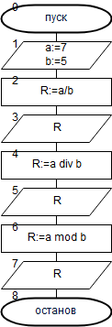  
7.

|  |  |  |
| --- | --- | --- |
| имя | смысл | тип |
| a | заданная | integer |
| b | заданная | integer |
| R | результирующая | real |
| C | результирующая | integer |
| O | результирующая | integer |

8. 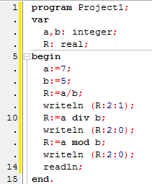  
9. 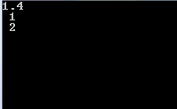

10. В ходе решения задачи были использованы следующие функции: целочисленное деление, нахождение остатка от целочисленного деления.

**Задача №2**

4. Вычислить 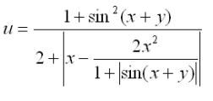

5. Математическая модель: 

6. 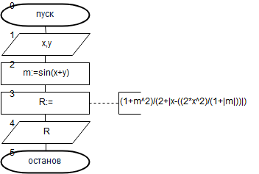

7.

|  |  |  |
| --- | --- | --- |
| Имя | Смысл | Тип |
| x | заданная | real |
| y | заданная | real |
| m | промежуточная переменная | real |
| R | результирующая | real |

8. 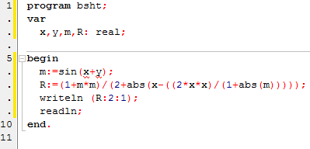  
  
9. 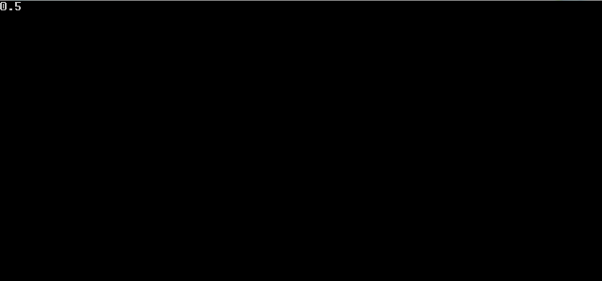

10. При любых значениях переменных х и у уравнение будет равняться 0,5.

**Задание №3**

4. Вычислить 

5. Математическая модель: 

6. 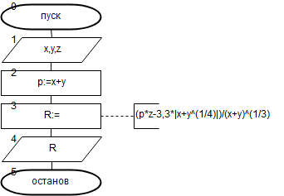

7.

|  |  |  |
| --- | --- | --- |
| Имя | смысл | тип |
| X | заданная | real |
| Y | заданная | real |
| Z | заданная | real |
| P | промежуточная переменная | Real |
| R | результирующая | Real |

8. 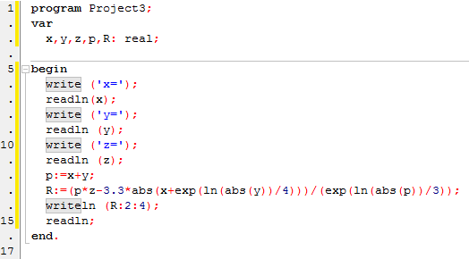

9. 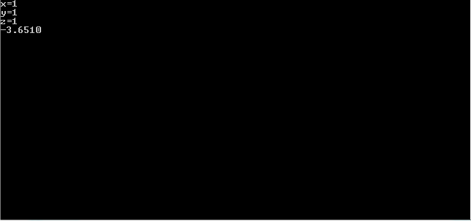

10. В ходе решения задачи были использованы следующие функции: абсолютное значение аргумента, корень в 3 и 4 степени (выраженный через модуль, натуральный логарифм и экспоненту.

**Задание №4**

4. С клавиатуры вводится трёхзначное число. Вычислить сумму его цифр.

5. x - трёхзначное число

1) a=x div 100

2) b= (x div 10) mod 10

3) c=x mod 10

4) R=a+b+c

6. 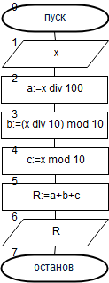

7.

|  |  |  |
| --- | --- | --- |
| имя | смысл | тип |
| x | Вводимое число | integer |
| a | Третий разряд числа | integer |
| b | Второй разряд числа | integer |
| c | первый разряд числа | integer |
| R | результирующая | integer |

8.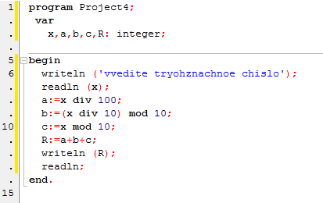

9. 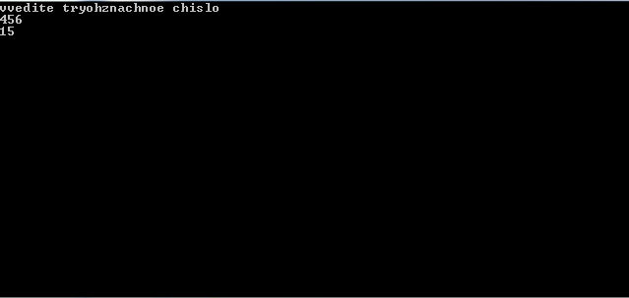

10. В ходе решения задачи были использованы следующие функции: целочисленное деление и поиск остатка от целочисленного деления для разбития числа на разряды.

**Задание №5**

4. Ввести трехзначное число x. Поменять крайние цифры местами.

5. x - трёхзначное число

1. a=x div 100
2. b= (x div 10) mod 10
3. c=x mod 10

6. 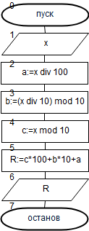

7.

|  |  |  |
| --- | --- | --- |
| имя | смысл | тип |
| x | изначальное число | integer |
| a | Третий разряд числа (потом становится первым) | integer |
| b | Второй разряд числа | integer |
| c | Первый разряд числа (потом становится третьим) | integer |

8. 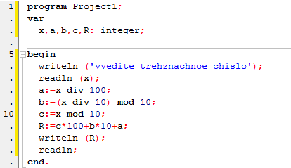

9. 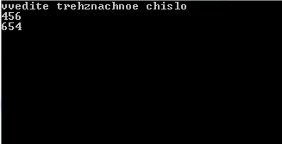

10. В ходе решения задачи были использованы следующие функции: целочисленное деление и поиск остатка от целочисленного деления для разбития числа на разряды.

**Задание №6**

4. Выяснить на каком этаже, в каком подъезде 9-этажного дома живёт друг, если известен номер его квартиры, а та же, что на каждом этаже располагается 4 квартиры. Номер интересующей нас квартиры вводится с клавиатуры. Вывести номер подъезда и номер этажа, на котором живёт друг.

5. х – номер квартиры.  
1) подъезд (a) = ((x-1) div 36) +1  
2) этаж (b) = (((x-(a-1)*36)-1) div 4) +1

6. 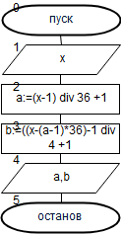   
  
wesd  
df  
dssd

7.

|  |  |  |
| --- | --- | --- |
| Имя | Смысл | тип |
| x | Номер квартиры | integer |
| a | подъезд | integer |
| b | этаж | integer |

8. 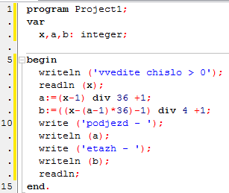

9. 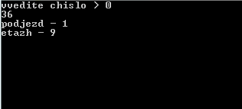

10. В ходе решения задачи были использованы следующие функции: целочисленное деление

11. Вывод по работе: Линейные вычислительные процессы позволяют решить достаточно большой спектр задач, что видно в работе. Так же они, чаще всего, не задействуют большое количество переменных, потому что ВП идут друг за другом.